新龙小三班今日动态
2.21
来园活动
学号 | 姓名 | 情绪 | 午餐情况 | 午睡情况 | 备注
1 | 胡凯元
2 | 黄煜棋
3 | 王思宸 | ○ | ○ | ○
4 | 徐建航
5 | 陈嘉洛
6 | 郑又嘉 | ○ | ○ | ○
7 | 耿旻熙 | ○ | △剩菜 | ○
8 | 郑成鑫 | ○ | ○ | ○
9 | 李文浩
10 | 张铭宇 | ○ | ○ | ○
11 | 严铭轩 | ○ | △剩菜 | ○
12 | 胡述年 | ○ | △剩菜 | ○
13 | 蒋致远 | ○
14 | 王子安
15 | 沈欣妤 | ○ | △剩菜 | ○
16 | 赵歆何 | ○ | △剩菜 | ○
17 | 张一柠 | ○ | ○ | ○
18 | 刘子妍 | ○ | ○ | ○
19 | 赵敏含 | ○ | △剩菜 | ○
20 | 邰昕悦 | ○ | △剩菜 | ○
21 | 李安妍 | ○ | ○ | ○
22 | 杨一安 | ○ | ○ | △
23 | 张伊伊 | ○ | ○ | ○
24 | 徐钥媛 | ○ | ○ | ○
25 | 王瑾橙
观察内容：观察目标幼儿来园、午餐、午睡的情况
备注：为了方便记录，每一项评价可以选择一个标记，打勾或者画圈都可以。
情绪：稳定○、不稳定△
午餐：吃完○、没吃完△
午睡：入睡○、未入睡△
评价与分析：
入园情绪：今天大部分宝宝入园情绪很稳定，能开心来幼儿园。大部分幼儿都能主动放水杯。他们已经适应了幼儿园生活。来园后知道签到、放物品和吃点心，已经熟悉了一日生活流程。
午餐情况：今天吃的是香菇煨鸭腿，莴苣炒木耳小香干，喝的是鸡毛菜肉沫汤。
午睡情况：大部分幼儿在12:40前入睡，个别幼儿13：00前睡着。

区域游戏：
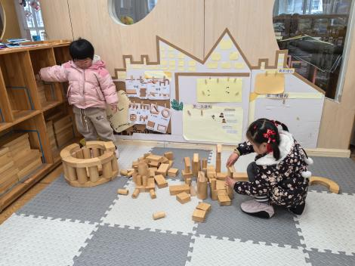  地面建构 | 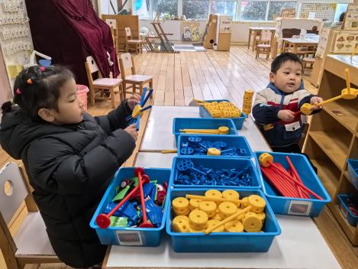  科探区  万能工匠 | 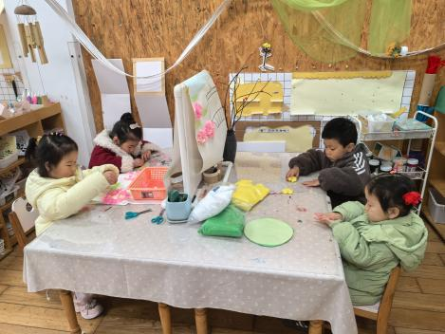  创意坊：春天的花朵
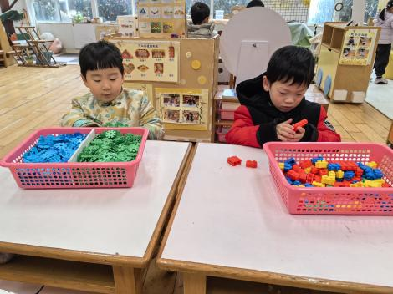  桌面建构：花环 | 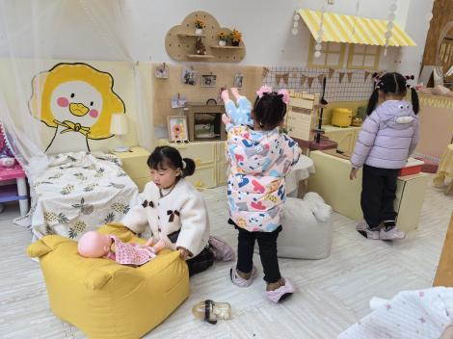  娃娃家：我会喂宝宝 | 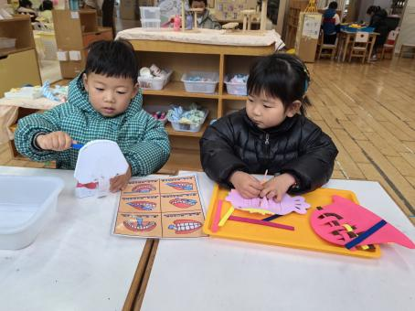  生活区：编织帽
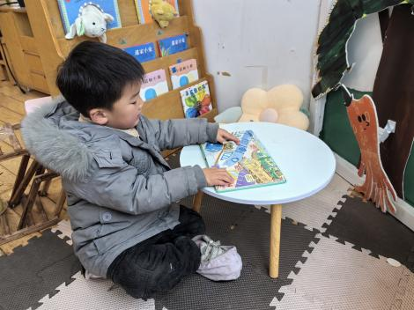
图书区：春天来了

集体活动：
音乐：亲亲热热一家人
音乐《扶爷爷奶奶走路》是一首两段体结构的音乐，第一段音乐柔和、缓慢，表现爷爷奶奶走路的缓慢、不便的特点。第二段音乐节奏欢快、有力，表现小朋友走路的轻快活泼。本次活动主要引导幼儿欣赏音乐理解音乐内容，尝试用简单的动作表现音乐角色以及音乐中的情境。
王思宸、张伊伊、李安妍、赵歆何、张铭宇、耿旻熙、徐钥媛、严铭轩、胡述年、郑成鑫对于律动活动很感兴趣，喜欢听着音乐做动作，感受音乐节奏、强弱的不同，初步体验分角色进行表演的快乐；刘子妍、赵敏含、郑又嘉、蒋致远、杨一安、张一柠、邰昕悦、沈欣妤能理解音乐内容能能根据音乐内容以及情绪进行模仿，表现小朋友和爷爷奶奶走路姿势的不同。
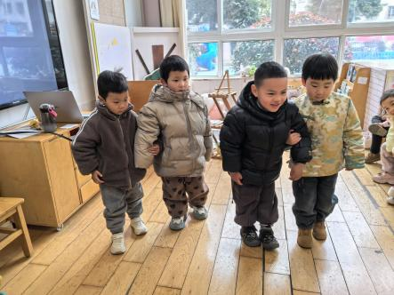
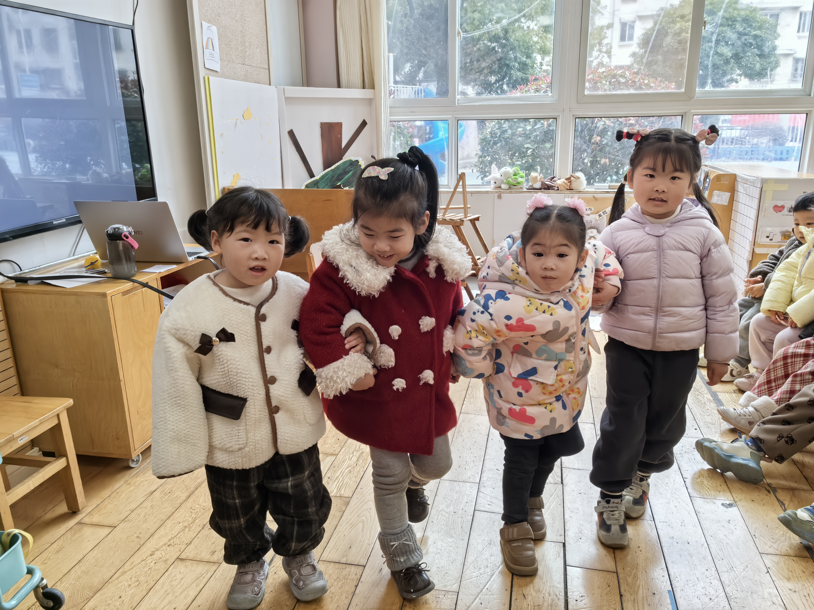
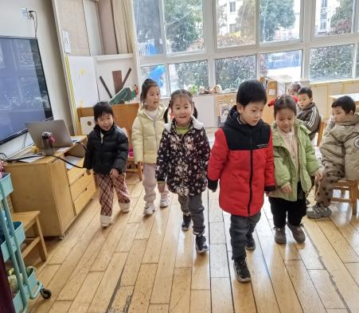
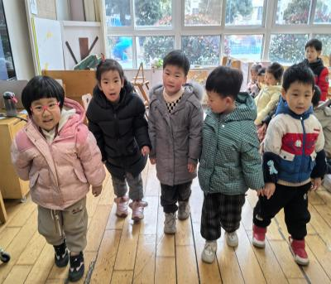

户外活动：
今天我们来到了滑滑梯，咻咻咻，我们滑的可开心啦。
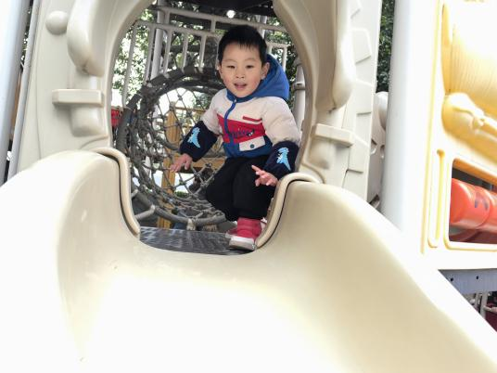
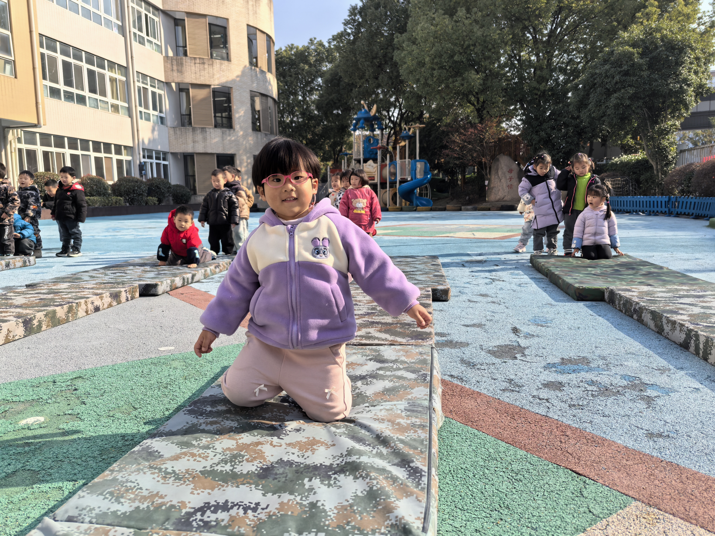
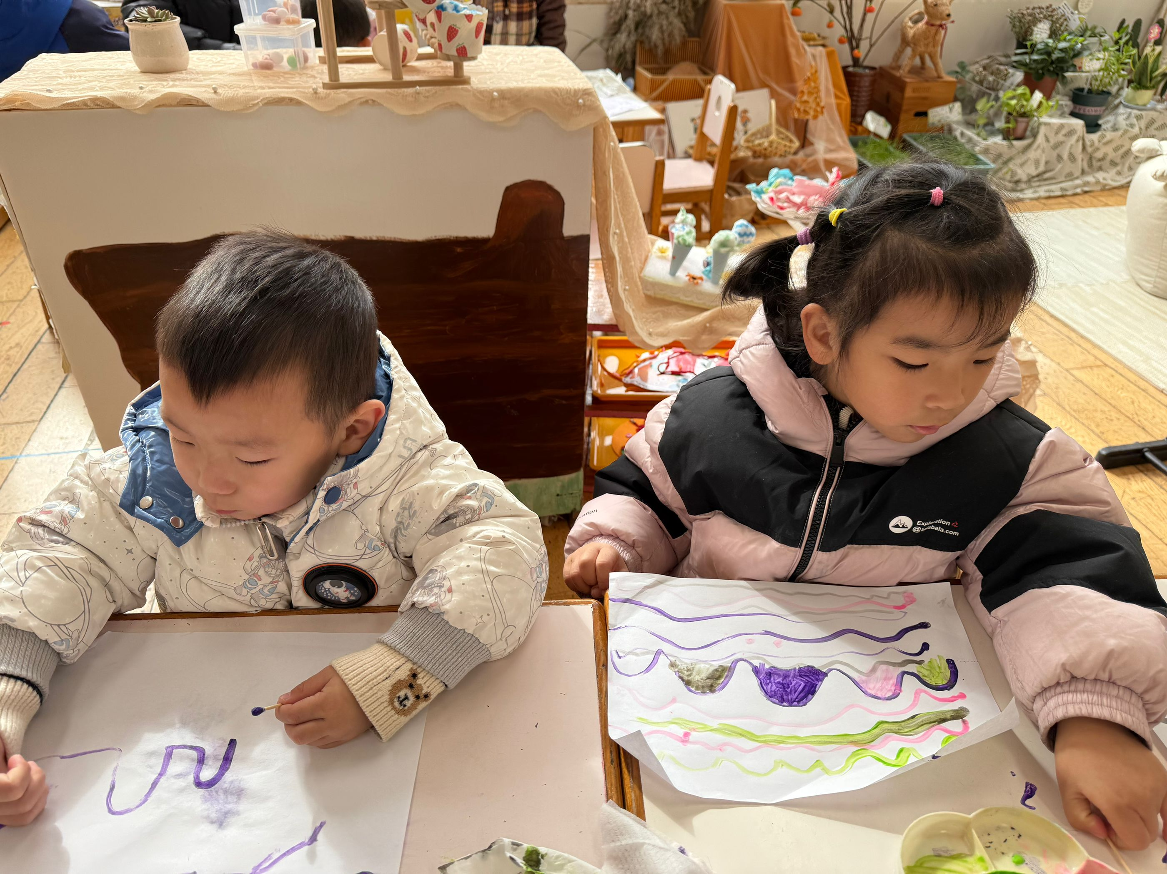
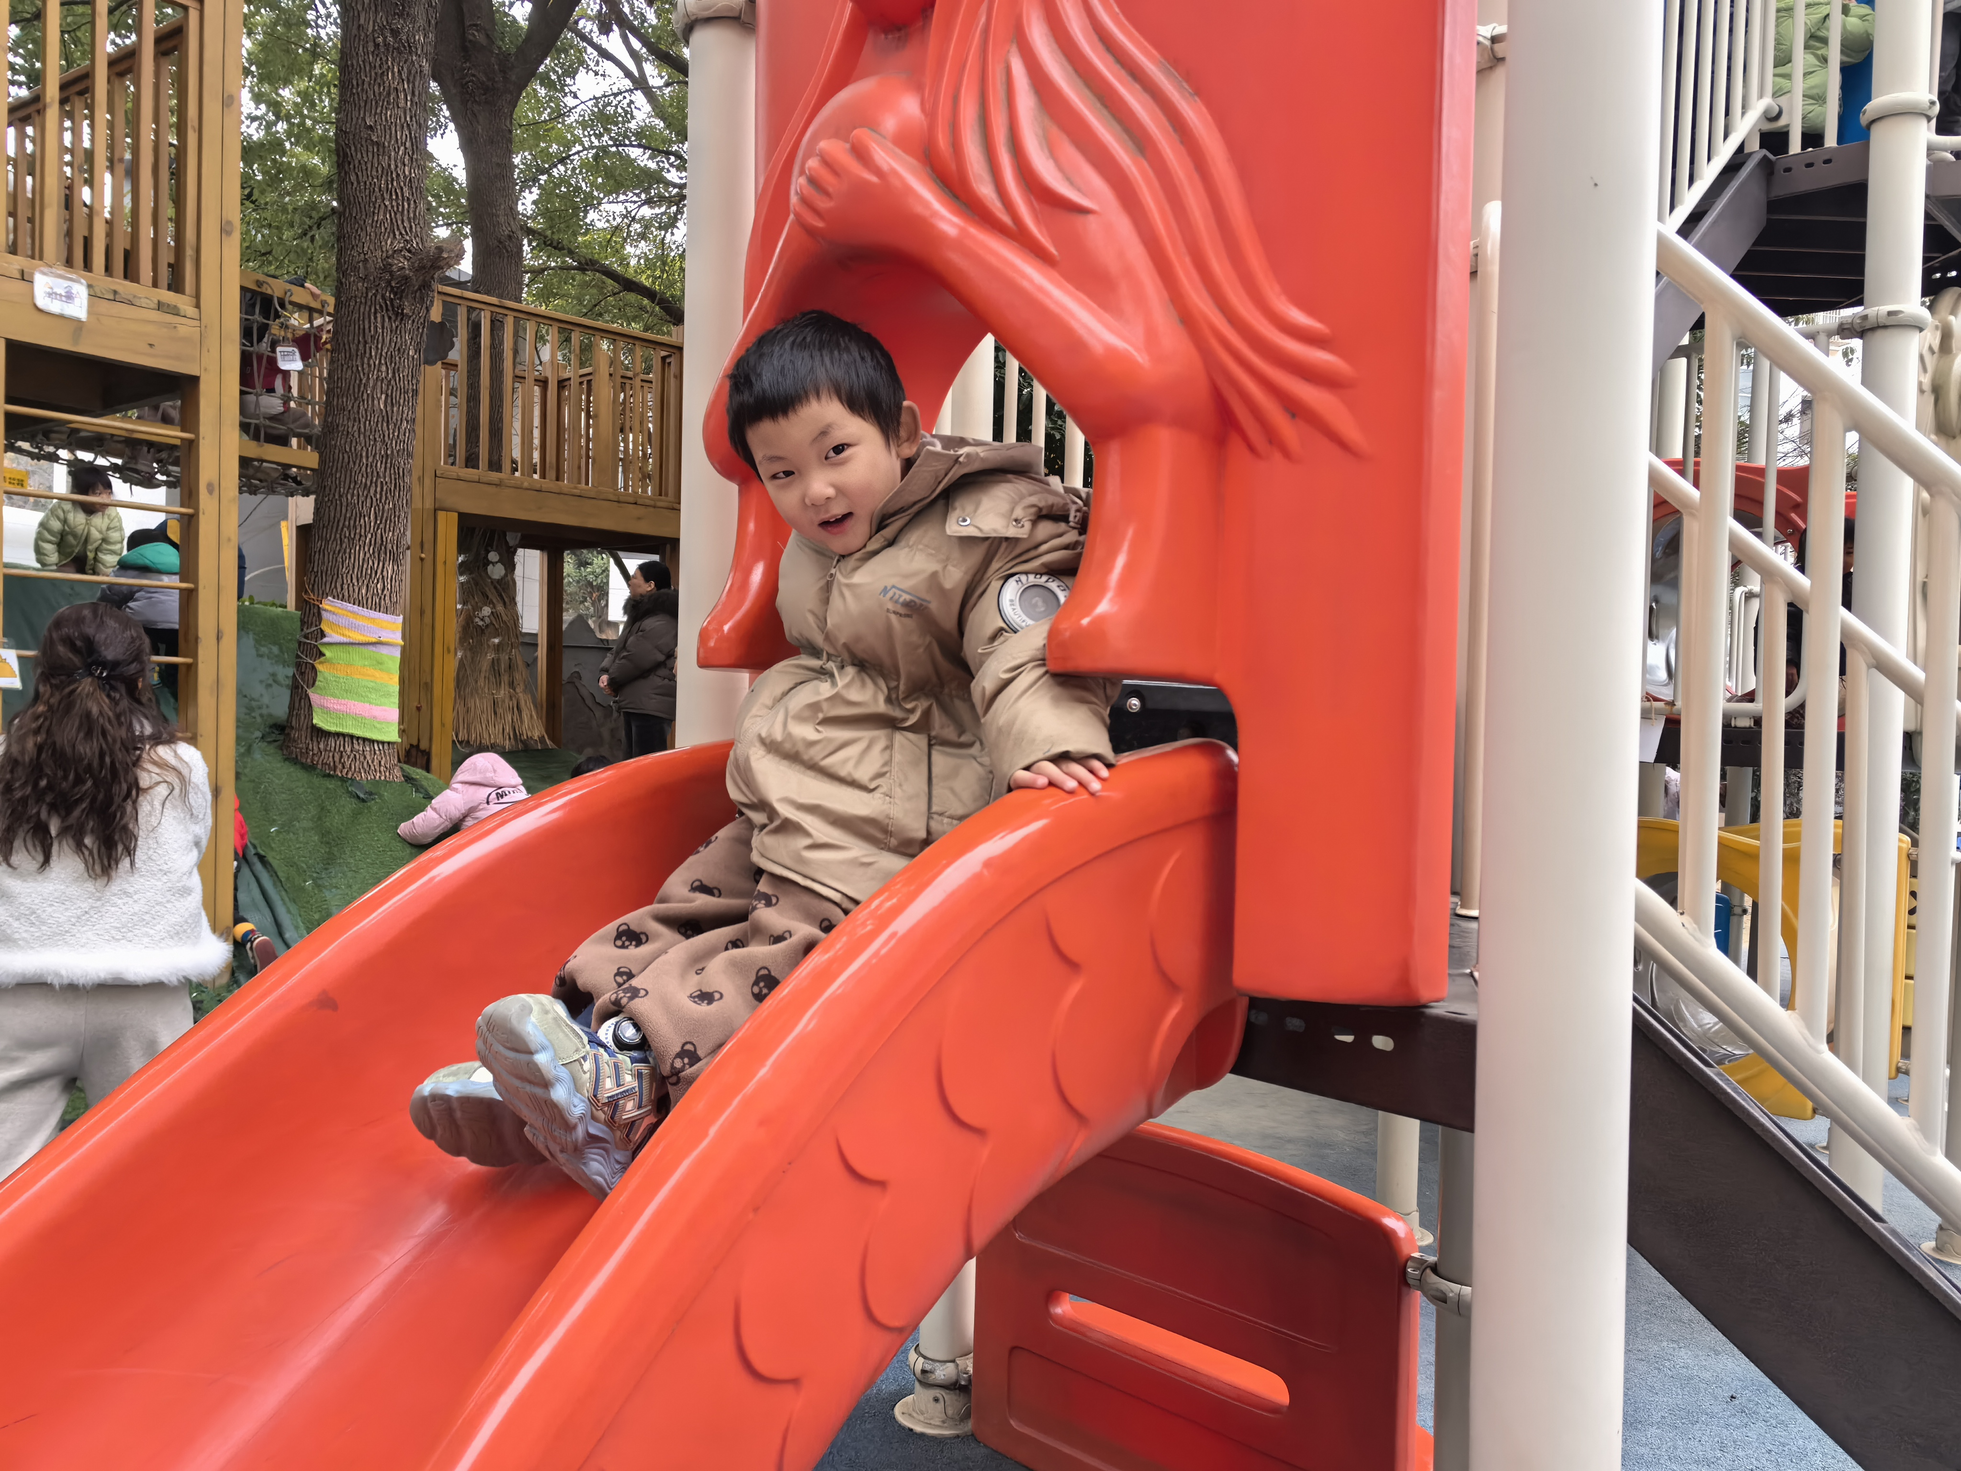
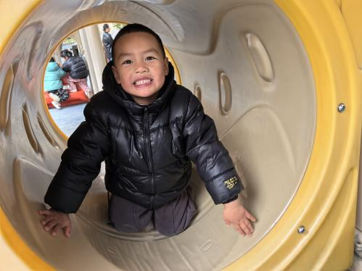

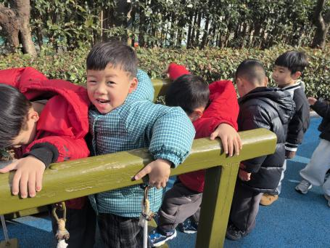

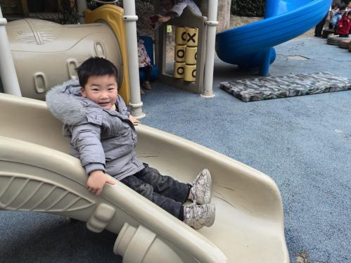
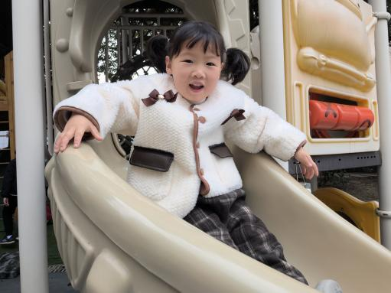
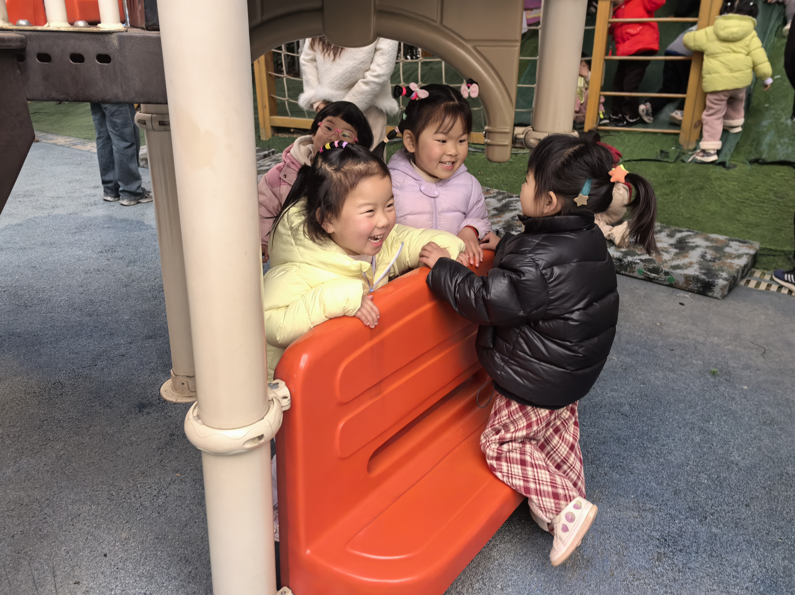

家园合作：
温馨提醒：
1.动态上的照片，仅作为老师观察时的随拍，并不是所有孩子的照片都会呈现。
2.请家长在来园前为孩子们垫上汗背巾。

